By MOBIDEA
PROMOTION DÉCEMBRE

SET Bureau compact angle 90° à droite ou à gauche,
caisson hauteur bureau et fauteuil de bureau
(1742 ou 1752 + BU-CA-070 + SI-POLO-001)
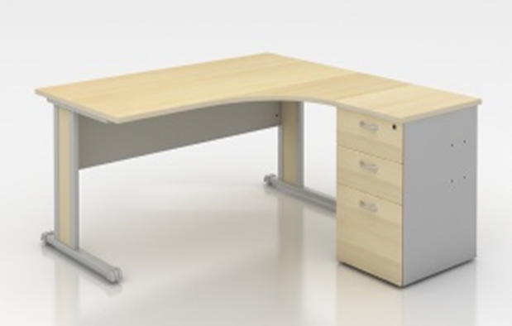
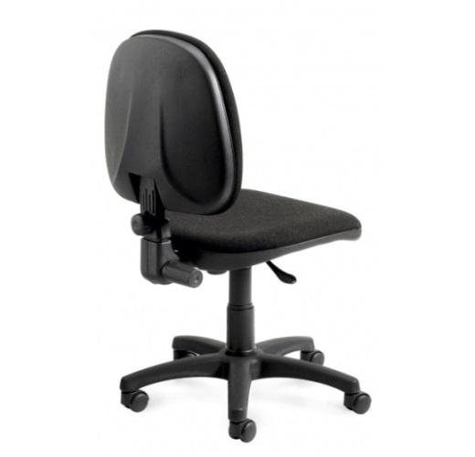
Caractéristiques du bureau:
Plateau mélaminé, épaisseur 25mm, finition hêtre. Piètement mixte (métal + mélaminé, épaisseur 19 mm), tubes d’acier rectangulaires, finition époxy.
Dimensions:
Hauteur : 73 cm
Largeur : 160 cm
Profondeur : 120 cm

Caractéristiques du caisson:
Hauteur bureau hêtre/argenté, 3 tiroirs
CHF 199.- HT
Système de fermeture simultanée des tiroirs
Dimensions:
Hauteur : 73 cm
Largeur : 43 cm
Profondeur : 60 cm

Caractéristiques du fauteuil de bureau:
Siège à roulette, assise et dossier en tissu noir
sans accoudoir
Dimensions:
Hauteur : 114.5 cm
Largeur : 50.5 cm
Profondeur : 44 cm

Kühlschrank 130 L
(BC-130)
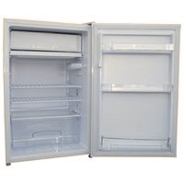
Caractéristiques du réfrigérateur:
Capacité totale 130 litres
CHF 199.- HT
Freezer 15 litres, 3 étoiles
Consommation électrique: 80W
Classe énergétique: A
Tension: 200-230V/50Hz
Dimensions:
Hauteur: 88 cm
Largeur: 56 cm
Profondeur: 57 cm
BON DE COMMANDE By MOBIDEA
Je souhaite recevoir une documentation
Je souhaite contacter un responsable commercial
Je passe commande de :
…… SET Bureau compact angle 90° à droite, caisson hauteur bureau et fauteuil de bureau – 1742 + BU-CA-070 + SI-POLO-001 – CHF 199.- HT
…… SET Bureau compact angle 90° à gauche, caisson hauteur bureau et fauteuil de bureau – 1752 + BU-CA-070 + SI-POLO-001 – CHF 199.- HT
…… Réfrigérateur 130 L – BC-130 – 199.- HT

Adresse de livraison :
Personne de contact : …………………………………………………………………
Rue/NPA : ………………………………………………………………………………….
Téléphone : ………………………………………………………………………………….
E-mail : ………………………………………………………………………………………….

Adresse de facturation
Personne de contact : …………………………………………………………………
Rue/NPA : ………………………………………………………………………………….
Téléphone : ………………………………………………………………………………….
E-mail : ………………………………………………………………………………………….

SIGNATURE

